

**UNIVERSIDADE FEDERAL DA BAHIA**

**CIÊNCIA DA COMPUTAÇÃO**

Estrutura De Dados e Algoritmos

[MATA 40]

**RELATÓRIO**

**RED-BLACK TREE vs AVL**

**Reynan Da Silva Dias Paiva**

**Bruno**

**Jamilson**

Responsável: Prof. Dr. George Marconi de Araújo Lima

**1 Reynan Da Silva Dias Paiva. Cursnado Ciência Da Computação na UFBA. Contato:**[**<r**](mailto:reynanwq@gmail.com)**e**[**ynanwq@gmail.com**](mailto:reynanwq@gmail.com)**>.**

**SUMÁRIO**

**1.0 AVL – Definição . . . . . . . . . . . . . . . . . . . . . . . . . . . . . . . . . . . . . . . . . . . . . . 05**

**2.0 Red-black tree Definição . . . . . . . . . . . . . . . . . . . . . . . . . . . . . . . . . . . . . 06**

**3.0 Diferença da Red-black e AVL . . . . . . . . . . . . . . . . . . . . . . . . . . . . . . . . 06**

**4.0 ANALISANDO AS DIFERENÇAS NO COMPORTAMENTO AO APLICAR DE 2 ATÉ 6 NÓS. . . . . . . . . . . . . . . . . . . . . . . . . . . . . 08**

**5.0 ANALISANDO AS DIFERENÇAS NO COMPORTAMENTO AO APLICAR DE 10 ATÉ 18 NÓS . . . . . . . . . . . . . . . . . . . . . . . . . . 11**

**6.0 ANALISANDO AS DIFERENÇAS NO COMPORTAMENTO AO APLICAR DE 19 ATÉ 38 NÓS . . . . . . . . . . . . . . . . . . . . . . . . . . 11**

**7.0 ANALISANDO AS DIFERENÇAS NO COMPORTAMENTO AO APLICAR DE 39 ATÉ 60 NÓS . . . . . . . . . . . . . . . . . . . . . . . . . . 11**

**8.0 ANALISANDO AS DIFERENÇAS NO COMPORTAMENTO AO APLICAR DE 61 ATÉ 100 NÓS. . . . . . . . . . . . . . . . . . . . . . . . . 13**

**9.0 ANALISANDO AS DIFERENÇAS NO COMPORTAMENTO AO APLICAR DE 101 ATÉ 200 NÓS. . . . . . . . . . . . . . . . . . . . . . . . 13**

**10.0 ANALISANDO AS DIFERENÇAS NO COMPORTAMENTO AO APLICAR DE 201 ATÉ 500 NÓS. . . . . . . . . . . . . . . . . . . . . . . .**

**11.0 ANALISANDO AS DIFERENÇAS NO COMPORTAMENTO AO APLICAR DE 501 ATÉ 1000 NÓS. . . . . . . . . . . . . . . . . . . . . . . 13**

**12.0 ANALISANDO AS DIFERENÇAS NO COMPORTAMENTO AO APLICAR AO VALORES DADOS PELO PROFESSOR: input1.txt e input2.txt . . . . . . . . . . . . . . . 11**

**13.0 Vídeo explicativo . . . . . . . . . . . . . . . . . . . . . . . . . . . . . . . . . . . . . . . . . . . 15**

**14.0 CONCLUSÃO . . . . . . . . . . . . . . . . . . . . . . . . . . . . . . . . . . . . . . . . . 14**

**15.0 REFERÊNCIAS BIBLIOGRÁFICAS . . . . . . . . . . . . . . . . . . . . . . . 14**

**1.0 O que é AVL ?**

Esta estrutura foi criada em 1962 pelos soviéticos Adelson Velsky e Landis (a incial de seus inventores que formam a árvore) que a criaram para que fosse possível inserir e buscar um elemento em tempo c.log (n) operações, onde n é o número de elementos contido na árvore. É fato que é uma árvore binária de busca balanceada. Uma árvore AVL nunca excede (1.44 log n) em altura, o que implica que, mesmo no pior caso, o tempo de pesquisa numa árvore AVL é da ordem de O(log n). Numa árvore perfeitamente balanceada, as sub-árvores de cada nó têm a mesma altura. Uma árvore AVL é uma árvore binária de pesquisa em que as sub-árvores esquerda e direita da raiz não diferem de mais do que uma unidade nas suas alturas. São casos particulares de árvores de pesquisa binária em que as operações de inserção e remoção são desenhadas para manter a árvore muito próxima de um estado balanceado em cada instante. As operações de busca, inserção e remoção de elementos possuem complexidade 0(log n), ao qual n é o número de elementos da árvore), que são aplicados a árvore de busca binária.

Existem 2 tipos de rotação:

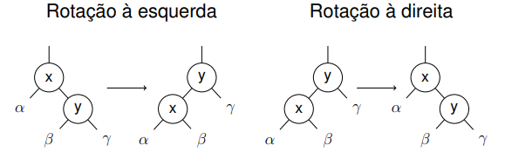

**Rotação à esquerda Rotação à direita**

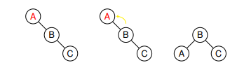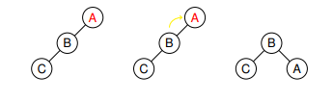

**2.0 O que é Red-black tree ?**

Foram inventadas por Bayer sob o nome “Árvores Binárias Simétricas” em 1972, 10 anos depois das árvores AVL. Uma árvore vermelho-preto é um tipo de árvore de busca binária com equilíbrio automático, onde cada nó tem um bit extra, e esse bit é frequentemente interpretado como a cor (vermelho ou preto). Essas cores são usadas para garantir que a árvore permaneça equilibrada durante as inserções e exclusões. Embora o equilíbrio da árvore não seja perfeito, é bom o suficiente para reduzir o tempo de busca e mantê-lo em torno do tempo O (log n), onde n é o número total de elementos na árvore. Esta árvore foi inventada em 1972 por Rudolf Bayer. A altura preta da árvore vermelho-preta é o número de nós pretos em um caminho do nó raiz até o nó folha. Os nós de folha também são contados como nós pretos. Portanto, uma árvore vermelho-preta de altura h tem altura preta> = h / 2. A altura de uma árvore vermelho-preta com n nós é h <= 2 log 2 (n + 1). A profundidade de preto de um nó é definida como o número de nós pretos da raiz até aquele nó, ou seja, o número de ancestrais pretos. Cada árvore rubro-negra é um caso especial de árvore binária. Cada vez que uma operação for realizada na árvore, o conjunto de propriedades é testado

Por serem “balanceadas” as árvores V-P possuem complexidade logarítmica em suas operações: O (log n). Todo nó é vermelho ou preto. A raiz é preta. Toda folha (Nil) é preta. Se um nó é vermelho, então os seus filhos são pretos. Para cada nó, todos os caminhos do nó para folhas descendentes contém o mesmo número de nós PRETOS.

As árvores vermelho-preto possuem um bit extra para armazenar a cor de cada nó, que pode ser VERMELHO ou PRETO.

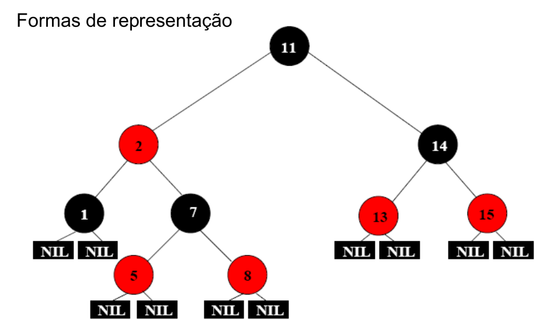

Primeira inserção: Caso a árvore seja nula, a inserção o Nó mudará a sua cor para preto.



Rotação à Direita: Rotação à Esquerda:

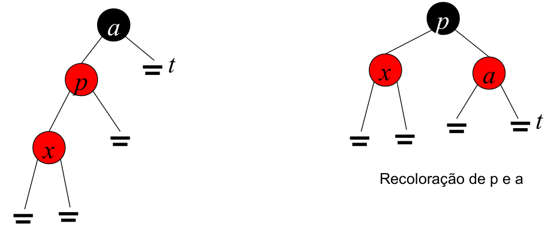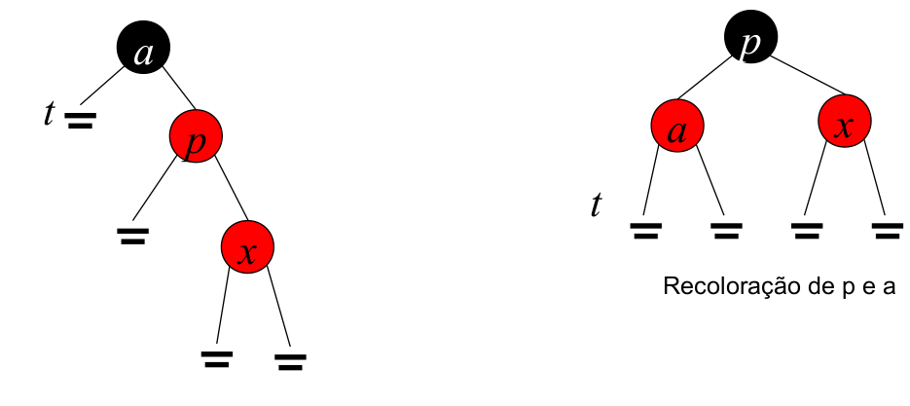

**3.0 Diferença da Red-black e AVL.**

**RED-BLACK AVL**

**Pesquisas:** mais lentas, **Pesquisas:** mais rápidas,

pois não são equilibradas pois são mais equilibradas

**Cor:** Vermelha ou Preta **Cor:** Não tem cor

**Inserção/Remoção:** Mais rápidas **Inserção/Remoção:**Operações

pois tem menos rotações sendo feitas. complexas de inserção e remoção

equilíbrio rigoroso a medida

que são feitas as rotações

**Pesquisa de Busca:** Não fornece **Pesquisa de Busca:** Fornece pesquisas eficientes. pesquisas eficientes.

**Fator de equilíbrio:** Não tem **Fator de equilíbrio:** Cada Nó tem um fator de equilíbrio fator entre: { 1, 0, -1 }

**Usos:** Bibliotecas de idiomas: map; **Usos:** Banco de Dados

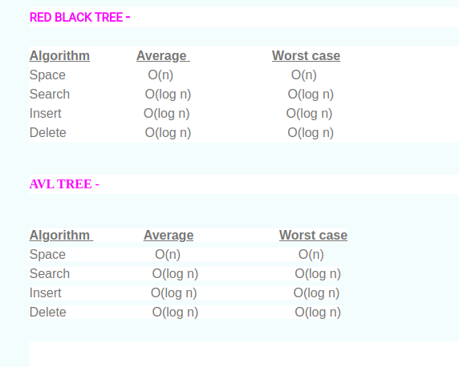

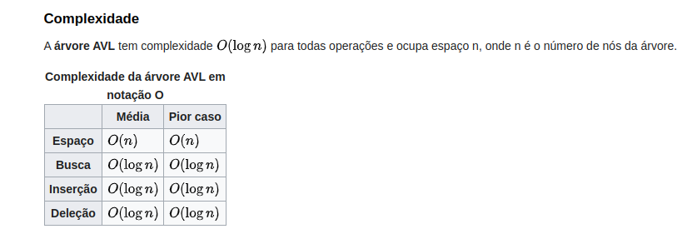

**3.0 ANALISANDO AS DIFERENÇAS NO COMPORTAMENTO AO APLICAR DE 2 ATÉ 6 NÓS..**

Para esse teste inicial as entradas utilizadas na AVL e na Red-black Tree foram:

**Árvore com 2 NÓ: Árvore com 3 NÓ:**

10 15 10 15 20

**Árvore com 4 NÓ: Árvore com 5 NÓ:**

10 15 20 25 10 15 20 25 30

**Árvore com 6 NÓ:**

10 15 20 25 30 35

**TESTE 01**

**AVL RED-BLACK TREE**

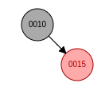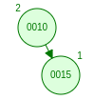

**Análise:** Não há mudanças com relação ao psocionamento dos Nó’s. Sendo 10 a raiz, ao inserir o valor 20 e por ele ter um valor maior que a raiz, então será inserido na direita da raiz. O 10 é a raiz, logo terá cor preta e o valor 20 entra como vermelho e por também ser autobalanceada, entra à direita da raiz.

AVL fator de balanceamento da raiz: -1 RB fator de balanceamento da raiz: -1

AVL altura: 1 RB altura: 1

AVL rotações: 0 RB rotações: 0

AVL N° de Nós: 2 RB N° de Nós: 2

AVL Medio de Rotações: 0 RB Medio de Rotações: 0

AVL Soma dos Fatores da árvore: -1 RB Soma dos Fatores da árvore: -1

AVL Nivel de balanceamento: 0.5 RB Nível de balanceamento: 0.5

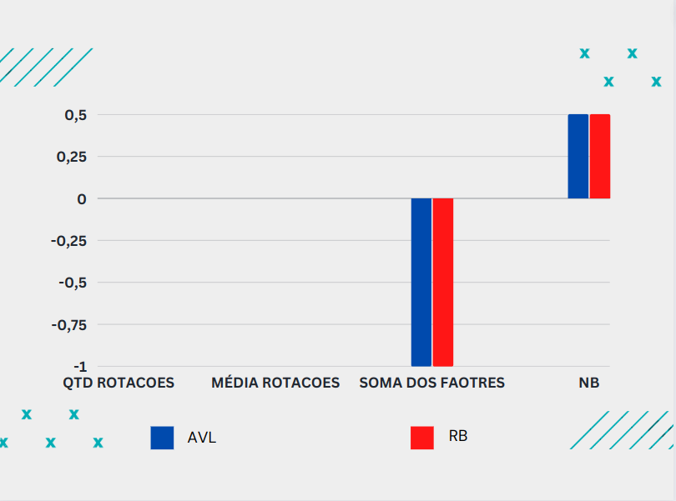

**TESTE 02**

**AVL RED-BLACK TREE**

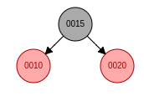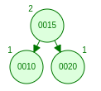

**Análise:** Ao inserir o valor “20”, percebe-se que ainda não há nenhuma diferença com relação ao posicionamento, isso ocorre pelo fato de ambas as árvores serem autobalanceadas.

Ao inserir o valor 30, que também é maior que a raiz e o valor 20, então ele é inserido à direita do 20, neste caso, é necessário que seja reaalizada uma rotação para esquerda.

Como já sabemos, o 30 entra como vermelho, à direita do 20. Logo, será necessáro uma rotação para à esquerda, pois um vermelho não pode ter um filho vermelho. O 20, para balancear vira a raiz, logo terá cor preta e o 10 desce como vermelho, pois seu irmão também é vermelho.

AVL fator de balanceamento da raiz: 0 RB fator de balanceamento da raiz: 0

AVL altura: 1 RB altura: 1

AVL rotações: 1 RB rotações: 1

AVL N° de Nós: 3 RB N° de Nós: 3

AVL Medio de Rotações: 0.33 RB Medio de Rotações: 0.33

AVL Soma dos Fatores da árvore: 0 RB Soma dos Fatores da árvore: 0

AVL Nivel de balanceamento: 0 RB Nível de balanceamento: 0

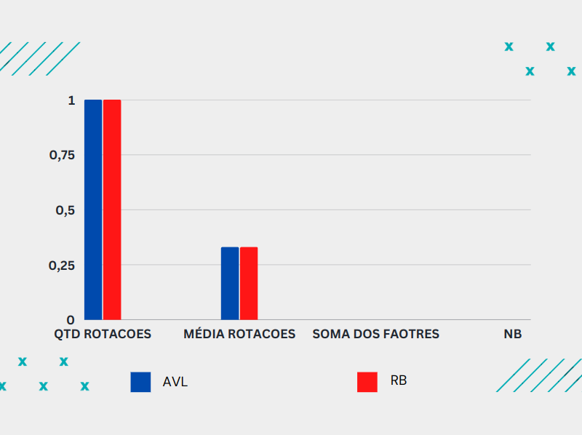

**TESTE 03**

**AVL RED-BLACK TREE**

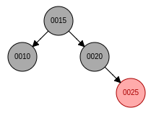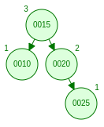

**Análise:** Ao inserir o valor “25”, ainda não ocorre diferenças com relação ao posicionamento.

4° Entrada: 40

O 40 será inserido à direita do 30, logo não é necessário nenhuma rotação.

O 40 entra como vermelho, porém, o 30 que é o pai do 40 também é vermelho, então o 30 deve ter valor preto. Logo, o 10 que é o irmão do 30 deve ter cor preta.

AVL fator de balanceamento da raiz: -1 RB fator de balanceamento da raiz: -1

AVL altura: 2 RB altura: 2

AVL rotações: 1 RB rotações: 1

AVL N° de Nós: 4 RB N° de Nós: 4

AVL Medio de Rotações: 0.25 RB Medio de Rotações: 0.25

AVL Soma dos Fatores da árvore: -2 RB Soma dos Fatores da árvore: -2

AVL Nivel de balanceamento: 0.50 RB Nível de balanceamento: 0.50

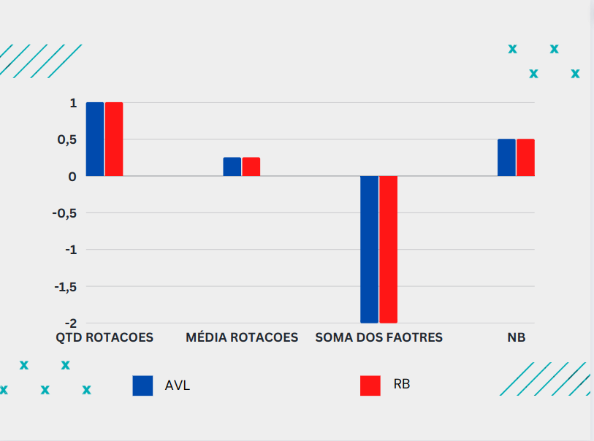

**TESTE 04**

**AVL RED-BLACK**

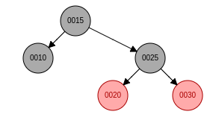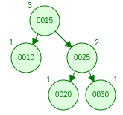

**Análise:** Com a inserção do valor “30”, ainda não é notável a diferença com relação ao posicionamento das árvores.

O 50 será inserido à direita do 40, logo será necessário uma rotação para esquerda.

O 50 entra como cor vermelha e como filho do 40, como o 40 é o pai e tem cor vermelha, então a cor do 40 é preta. Também é ralizada uma rotação para esquerda. O 30 também fica vermelho pois seu irmão 50 é vermelho.

AVL fator de balanceamentoda raiz: -1 RB fator de balanceamento da raiz: -1

AVL altura: 2 RB altura: 2

AVL rotações: 2 RB rotações: 2

AVL N° de Nós: 5 RB N° de Nós: 5

AVL Medio de Rotações: 0.4 RB Medio de Rotações: 0.4

AVL Soma dos Fatores da árvore: -1 RB Soma dos Fatores da árvore: -1

AVL Nivel de balanceamento: 0.20 RB Nível de balanceamento: 0.20

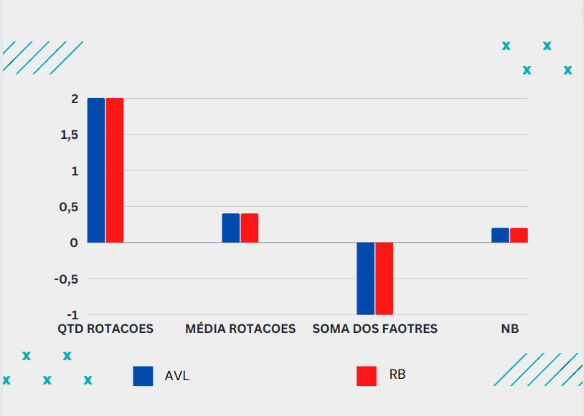

**TESTE 05**

**AVL RED-BLACK TREE**

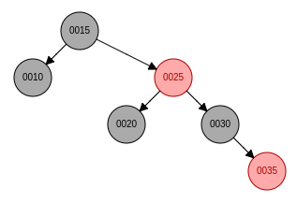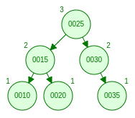

**Análise:** Inserindo o valor “35”, finalmente é possível notar uma diferença com relação ao posicionamento. Na Red-Black tree, o “35” entra como filho do “30”, logo o “30” e o “20” ficam preto e 25 com a coloração avermelhada. Na AVL, há uma roatção dupla, o “20” virá o filho do Nó “15” que deixa de ser raiz, para ser o filho do “25” que virá a nova raiz.

O 60 será inserido à direita do 50, desta forma, a àrvore ficará desbalanceada, logo será necessário uma rotação para à esquerda, tornando o 40 a nova raiz.

O 60 entra como vermelho. Como o seu pai (50) também é vermelho, então a sua cor muda para preto, o 30 por ser filho de um Nó vermelho, emtão também será preto, analogamente, o 40 mudará para vermelho.

AVL fator de balanceamento: 0 RB fator de balanceamento da raiz: -2

AVL altura: 2 RB altura: 3

AVL rotações: 3 RB rotações: 2

AVL N° de Nós: 6 RB N° de Nós: 6

AVL Medio de Rotações: 0.5 RB Medio de Rotações: 0.33

AVL Soma dos Fatores da árvore: -1 RB Soma dos Fatores da árvore: -4

AVL Nivel de balanceamento: 0.16 RB Nível de balanceamento: 0.5

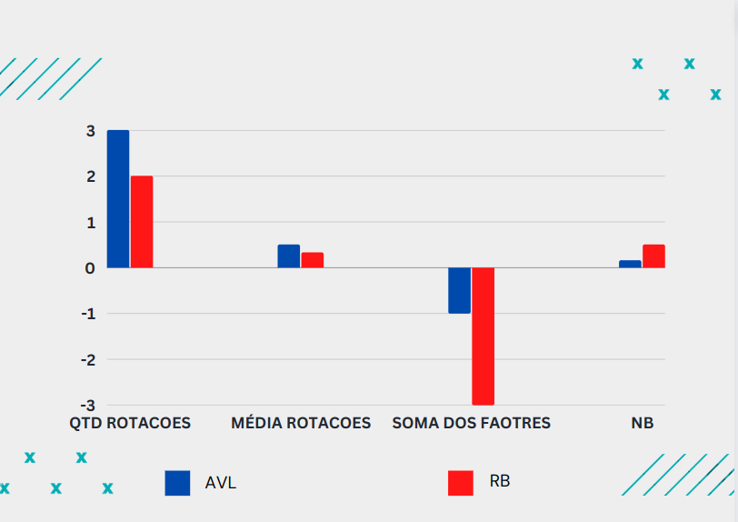

**7.0 ANALISANDO AS DIFERENÇAS NO COMPORTAMENTO AO APLICAR DE 10 ATÉ 18 NÓS.**

Entradas utilizadas na AVL e na Red-black Tree:

**Árvore com 10 NÓ: Árvore com 11 NÓ:**

10 15 20 25 30 35 40 45 50 55 10 15 20 25 30 35 40 45 50 55 60

**Árvore com 12 NÓ: Árvore com 13 NÓ:**

10 15 20 25 30 35 40 45 50 55 60 65 10 15 20 25 30 35 40 45 50 55 60 65 70

**Árvore com 14 NÓ: Árvore com 15 NÓ:**

10 15 20 25 30 35 40 45 50 55 60 65 70 75 10 15 20 25 30 35 40 45 50 55 60 65 70 75 80

**Árvore com 16 NÓ: Árvore com 17 NÓ:**

10 15 20 25 30 35 40 45 50 55 60 65 70 75 80 85 10 15 20 25 30 35 40 45 50 55 60 65 70 75 80 85 90

**Árvore com 18 NÓ:**

10 15 20 25 30 35 40 45 50 55 60 65 70 75 80 85 90 95

**TESTE 01**

**AVL: Red-Black tree:**

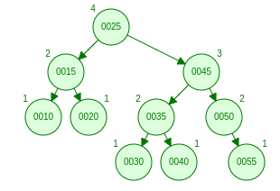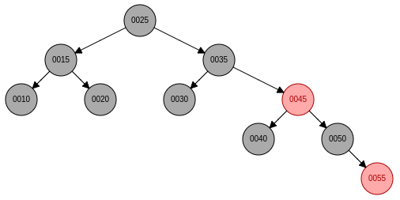

**Análise:** Este é apenas a primeira análise, já é nitido a mudança, principalmente por causa das cores.

AVL fator de balanceamento da raiz: -1 RB fator de balanceamento da raiz: -2

AVL altura: 3 RB altura: 4

AVL rotações: 6 RB rotações: 5

AVL N° de Nós: 10 RB N° de Nós: 10

AVL Medio de Rotações: 0.6 RB Medio de Rotações: 0.50

AVL Soma dos Fatores da árvore: -2 RB Soma dos Fatores da árvore: -6

AVL Nivel de balanceamento: 0.2 RB Nível de balanceamento: 0.6

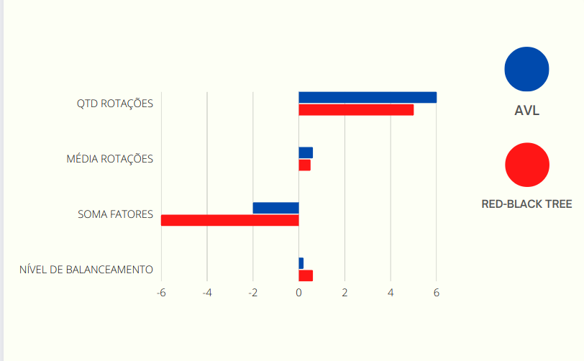

**TESTE 02**

**AVL: Red-Black tree:**

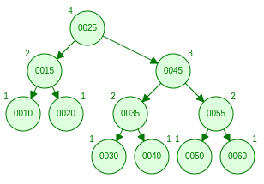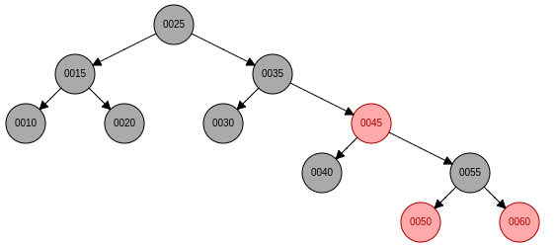

**Análise:** Ao inserir o valor “60”, na AVL irá apenas acontecer uma rotação para esquerda, ou seja,

50 55

55 50 60

60

Com relação à Red-Black tree, o “60” entra como vermelho e o “55” muda sua coloração para preto. Para balancear a árvore, então é feita uma rotação para esquerda.

**45 45 45**

**50 50 55**

**55 55 50 60**

**60 60**

AVL fator de balanceamento da raiz: -1 RB fator de balanceamento raiz: -2

AVL altura: 3 RB altura: 4

AVL rotações: 7 RB rotações: 6

AVL N° de Nós: 11 RB N° de Nós: 11

AVL Medio de Rotações: 0.63 RB Medio de Rotações: 0.55

AVL Soma dos Fatores da árvore: -1 RB Soma dos Fatores da árvore: -5

AVL Nivel de balanceamento: 0.9 RB Nível de balanceamento: 0.45

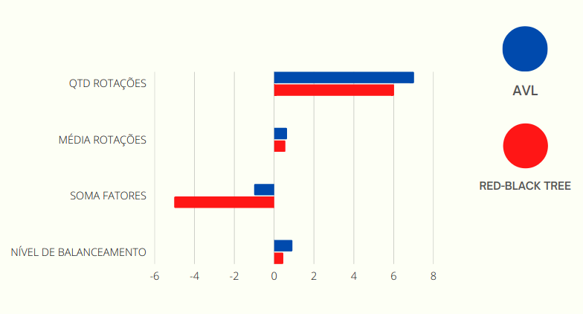

**TESTE 03**

**AVL: Red-Black tree:**

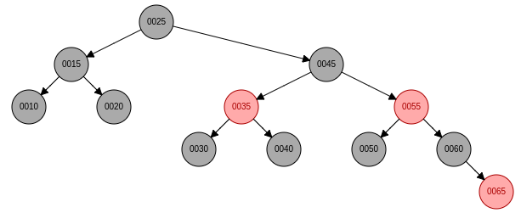

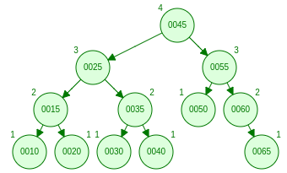

**Análise:** a entrada “65” causa uma grande mudança na AVL, pois é necessário uma rotação dupla, o “45” vira a nova raiz e o “25” aponta para o “35”, tudo isso é feito com o intuito de balancear as árvore. Na Reb-black tree, o “65” entra como cor vermelha e o “60” muda sua cor para preto, tal como o seu irmão o “50”, consequentemente, o “55” e o “45” também tem as suas cores alteradas.

AVL fator de balanceamento da raiz: 0 RB fator de balanceamento da raiz: 2

AVL altura: 3 RB altura: 4

AVL rotações: 8 RB rotações: 7

AVL N° de Nós: 12 RB N° de Nós: 12

AVL Medio de Rotações: 0,66 RB Medio de Rotações: 0.58

AVL Soma dos Fatores da árvore: -2 RB Soma dos Fatores da árvore: -5

AVL Nivel de balanceamento: 0.17 RB Nível de balanceamento: 0.42

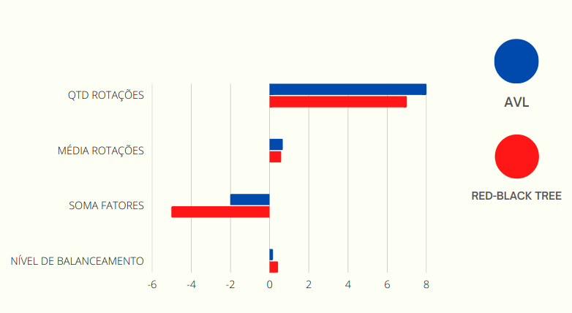

**TESTE 04**

**AVL: Red-Black tree:**

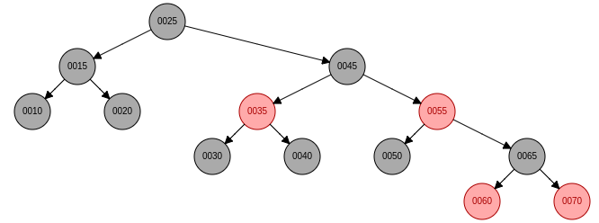

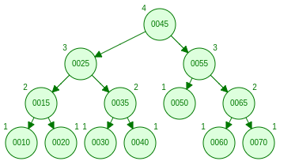

**Análise:** Inserindo o “70”, na AVL fazemos uma rotação à esquerda.

60 65

65 60 70

70

Na Red-Black tree, é realizada a mesma operação, contendo aalteração apenas na coloração.

**60 65**

**65 60 70**

**70**

AVL fator de balanceamento da raiz: 0 RB fator de balanceamento da raiz: 2

AVL altura: 3 RB altura: 4

AVL rotações: 9 RB rotações: 8

AVL N° de Nós: 13 RB N° de Nós: 13

AVL Medio de Rotações: 0.69 RB Medio de Rotações: 0.62

AVL Soma dos Fatores da árvore: -1 RB Soma dos Fatores da árvore: 4

AVL Nivel de balanceamento: 0.8 RB Nível de balanceamento: 0.31

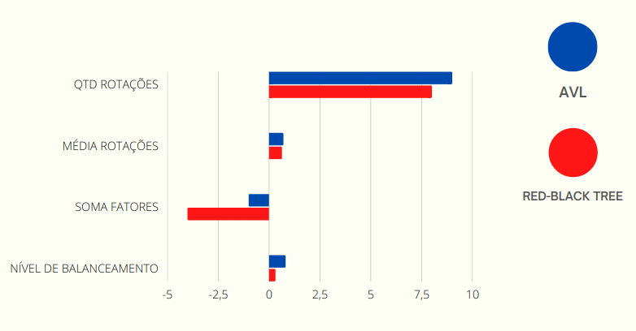

**TESTE 05**

**AVL: Red-Black tree:**

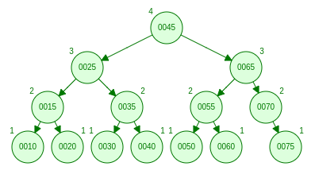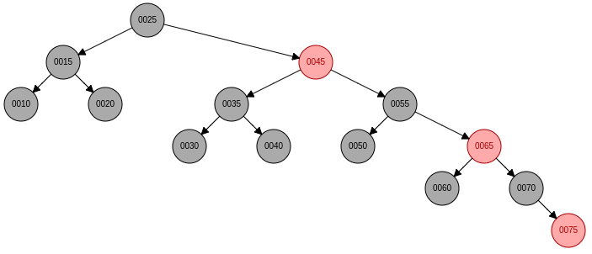

**Análise:** Ao inserir o “75”, acontece uma rotação no “65”, que irá apontar para o “55” e a partir de agora será apontado pelaa raiz (que é o “45”). Na Red-Black tree, há uma cadeia de alteração de cores.

**55 55**

**50 65 50 65**

**60 70 60 70**

**75 75**

AVL fator de balanceamento da raiz: 0 RB fator de balanceamento da raiz: 3

AVL altura: 3 RB altura: 5

AVL rotações: 10 RB rotações: 8

AVL N° de Nós: 14 RB N° de Nós: 14

AVL Medio de Rotações: 0,71 RB Medio de Rotações: 0.57

AVL Soma dos Fatores da árvore: -1 RB Soma dos Fatores da árvore: -9

AVL Nivel de balanceamento: 0.07 RB Nível de balanceamento: 0.64

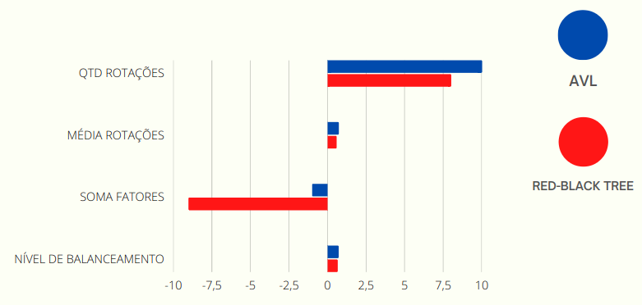

**TESTE 06**

**AVL: Red-Black tree:**

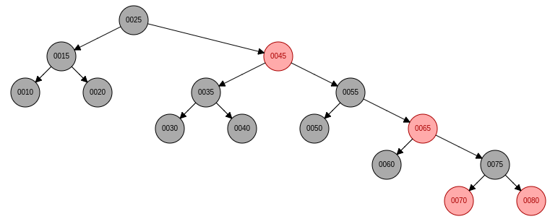

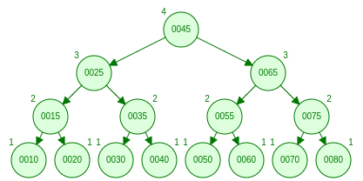

**Análise:** inserindo o “80”, então é feito uma rotação à esquerda.

70 75

75 70 80

80

Já na Red-black tree, também é feita a mesma alteração visando o balanceamento, ocorrendo mudança apenas na coloração.

**70 75**

**75 70 80**

**80**

AVL fator de balanceamento da raiz: 0 RB fator de balanceamento da raiz: -3

AVL altura: 3 RB altura: 5

AVL rotações: 11 RBl rotações: 9

AVL N° de Nós: 15 RB N° de Nós: 15

AVL Medio de Rotações: 0,73 RB Medio de Rotações: 0.60

AVL Soma dos Fatores da árvore: 0 RB Soma dos Fatores da árvore: -8

AVL Nivel de balanceamento: 0 RB Nível de balanceamento: 0.53

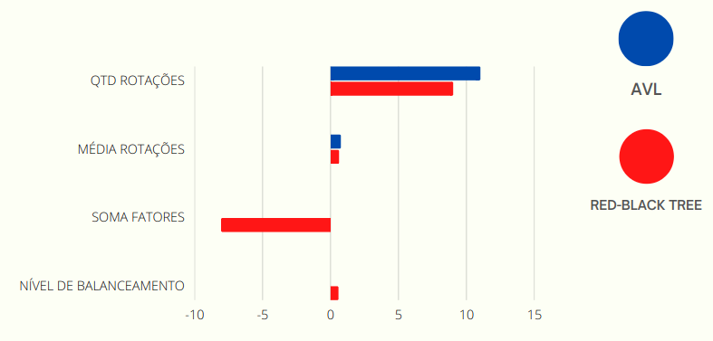

**TESTE 07**

**AVL: Red-Black tree:**

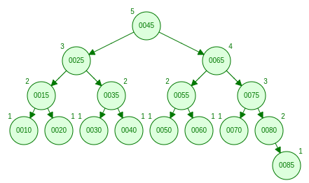

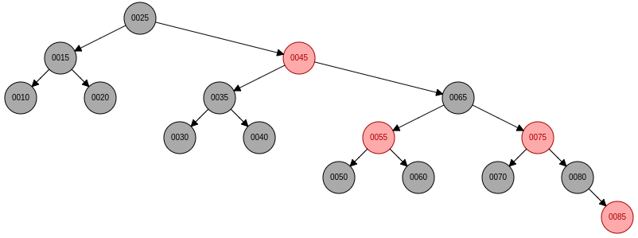

**Análise:** Neste teste, temos a inserção do “85”. Na AVL, não é necessário nenhuma rotação. Na Red-Black tree, é necessário uma rotação para esquerda. O “45” irá apontar para o “65”, que agora irá apontarv para o “55” e o novo filho à direita dele será o “60”.

AVL fator de balanceamento da raiz: 1 RB fator de balanceamento da raiz: 3

AVL altura: 4 RB altura: 5

AVL rotações: 11 RB rotações: 10

AVL N° de Nós: 16 RB N° de Nós: 16

AVL Medio de Rotações: 0,68 RB Medio de Rotações: 0.62

AVL Soma dos Fatores da árvore: -4 RB Soma dos Fatores da árvore: -8

AVL Nivel de balanceamento: 0.25 RB Nível de balanceamento: 0.50

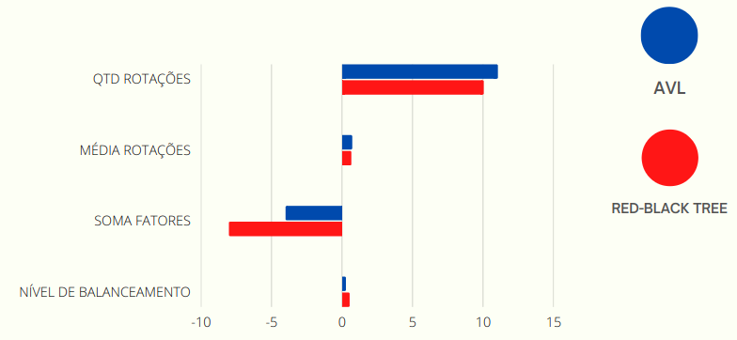

**TESTE 08**

**AVL: Red-Black tree:**

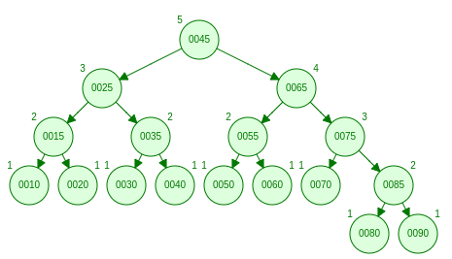

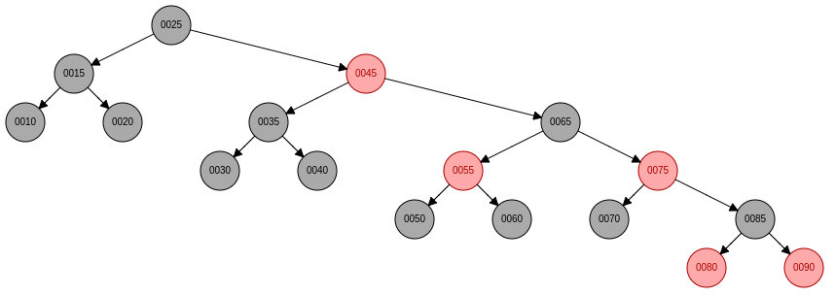

**Análise:** No experimento de número 8, ocorrerá a inserção do “90”. Na AVL teremos uma rotação para esquerda.

80 85

85 80 90

90

Interessante que na Red-black tree temos a mesma rotação, a única diferença é que nele ocorre a alteração nas cores.

**80 85**

**85 80 90**

**90**

Apesar de ambas serem autobalanceadas, as duas árvores tomaram rumos totalmente diferentes.

AVL fator de balanceamento da raiz: 1 Red-Black fator de balanceamento da raiz: 3

AVL altura: 4 RB altura: 5

AVL rotações: 12 RB rotações: 11

AVL N° de Nós: 17 RB N° de Nós: 17

AVL Medio de Rotações: 0,70 RB Medio de Rotações: 0.65

AVL Soma dos Fatores da árvore: -3 RB Soma dos Fatores da árvore: 7

AVL Nivel de balanceamento: 0.18 RB Nível de balanceamento: 0.41

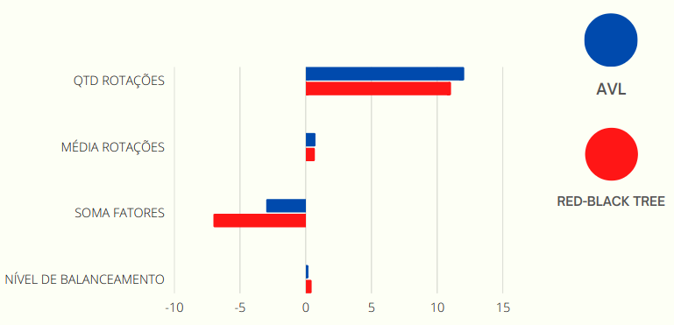

**TESTE 09**

**AVL: Red-Black tree:**

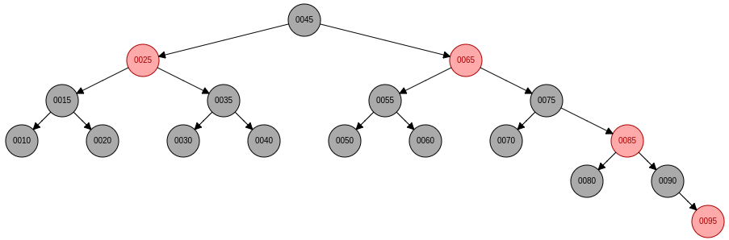

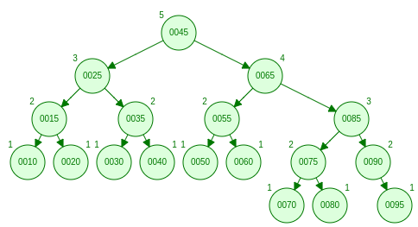

**Análise:** No último teste, teremos a inserção do “95”. O “65” aponta para o “85”, que por sinal irá apontar para o “75”, e o seu filho à direita será o “80”. Na Red-Black tree, ocorre apenas alteração na cor, mas não no posicionamento.

AVL fator de balanceamento da raiz: 1 RB fator de balanceamento da raiz: 2

AVL altura: 4 RB altura: 5

AVL rotações: 13 RB rotações: 12

AVL N° de Nós: 18 RB N° de Nós: 18

AVL Medio de Rotações: 0,72 RB Medio de Rotações: 0.67

AVL Soma dos Fatores da árvore: -3 RB Soma dos Fatores da árvore: -8

AVL Nivel de balanceamento: 0.17 RB Nível de balanceamento: 0.44

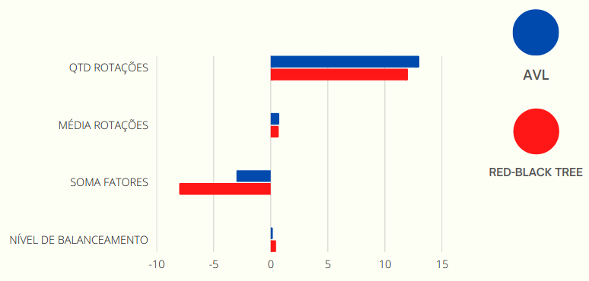

**TESTE 10**

**AVL: Red-Black tree:**

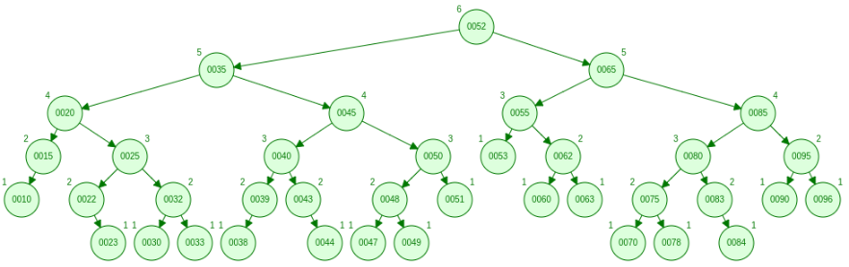

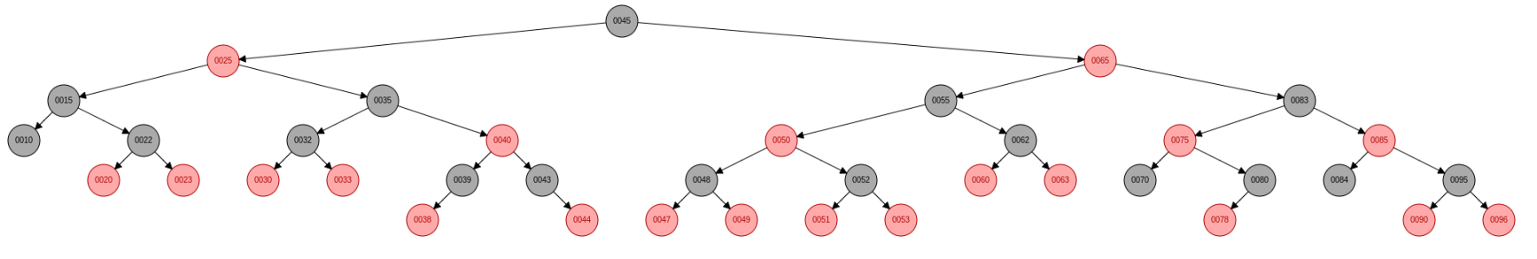

**Análise:** Neste teste, fora aplicada 20 Nós a mais que o teste 9. Ao longo deste teste, percebemos certas diferenças. O fator de balanceamento de ambas as árvores é o mesmo, tal como a altura. O número de rotações da AVL foi 12.

10, 15, 20, 25, 30, 35, 40, 45, 50, 55, 60, 65, 70, 75, 80, 85, 90, 95, 52, 49, 51, 53, 48, 47, 62, 63, 96, 83, 84, 78, 43, 39, 44, 38, 22, 23, 32, 33.

AVL fator de balanceamento da raiz: 0 RB fator de balanceamento da raiz: 0

AVL altura: 5 RB altura: 5

AVL rotações: 30 RB rotações: 21

AVL N° de Nós: 38 RB N° de Nós: 38

AVL Medio de Rotações: 0,79 RB Medio de Rotações: 0.55

AVL Soma dos Fatores da árvore: -2 RB Soma dos Fatores da árvore: -3

AVL Nivel de balanceamento: 0.05 RB Nível de balanceamento: 0.08

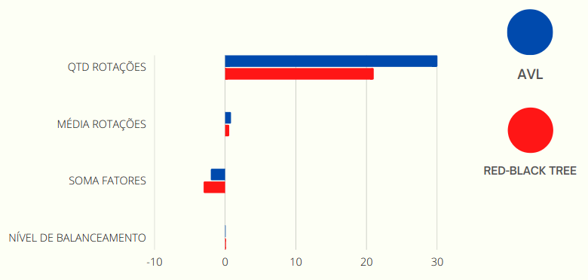

**8.0 ANALISANDO AS DIFERENÇAS NO COMPORTAMENTO AO APLICAR DE 39 ATÉ 60 NÓS.**

**Análise:**

AVL fator de balanceamento da raiz: -1 RB fator de balanceamento da raiz: 1

AVL altura: 6 RB altura: 6

AVL rotações: 55 RB rotações: 38

AVL N° de Nós: 60 RB N° de Nós: 60

AVL Medio de Rotações: 0.92 RB Medio de Rotações: 0.63

AVL Soma dos Fatores da árvore: -10 RB Soma dos Fatores da árvore: 6

AVL Nivel de balanceamento: 0.17 RB Nível de balanceamento: 0.10

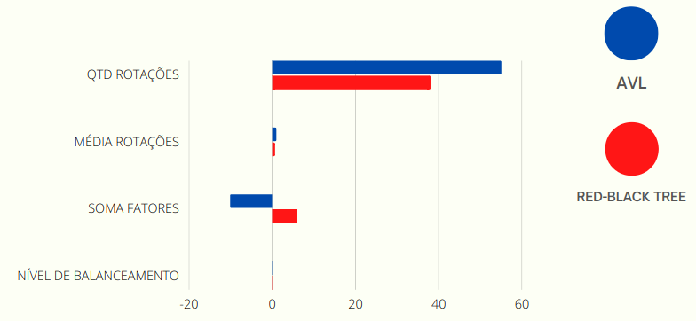

**9.0 ANALISANDO AS DIFERENÇAS NO COMPORTAMENTO AO APLICAR DE 61 ATÉ 100 NÓS.**

**Análise:**

AVL fator de balanceamento da raiz: -1 RB fator de balanceamento da raiz: 1

AVL altura: 7 RB altura: 7

AVL rotações: 100 RB rotações: 75

AVL N° de Nós: 100 RB N° de Nós: 100

AVL Medio de Rotações: 1.0 RB Medio de Rotações: 0.75

AVL Soma dos Fatores da árvore: 2 RB Soma dos Fatores da árvore: 10

AVL Nivel de balanceamento: 0.02 RB Nível de balanceamento: 0.10

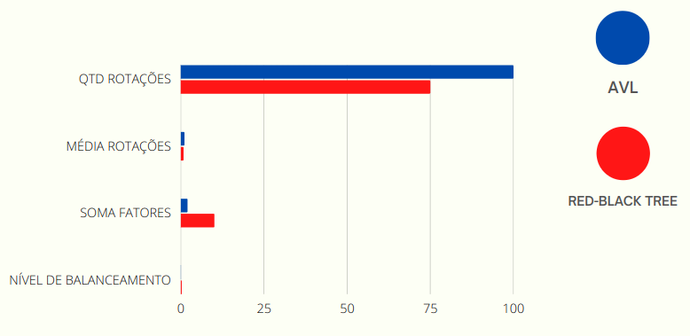

**9.0 ANALISANDO AS DIFERENÇAS NO COMPORTAMENTO AO APLICAR DE 101 ATÉ 200 NÓS.**

**Análise:**

AVL fator de balanceamento da raiz: -1 RB fator de balanceamento da raiz: 1

AVL altura: 8 RB altura: 8

AVL rotações: 209 RB rotações: 167

AVL N° de Nós: 200 RB N° de Nós: 200

AVL Medio de Rotações: 1.04 RB Medio de Rotações: 0.83

AVL Soma dos Fatores da árvore: 6 RB Soma dos Fatores da árvore: -2

AVL Nivel de balanceamento: 0.03 RB Nível de balanceamento: 0.01

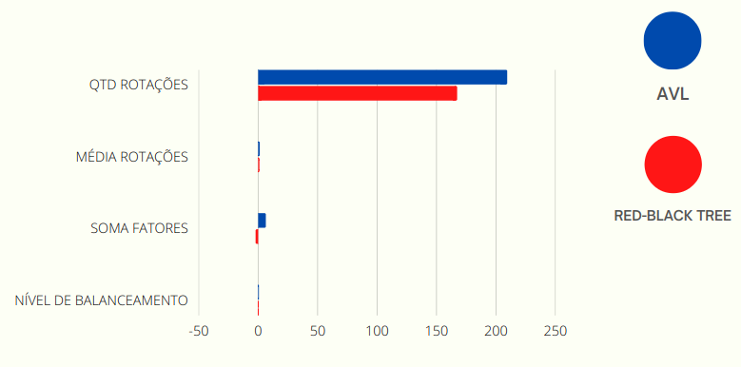

**9.0 ANALISANDO AS DIFERENÇAS NO COMPORTAMENTO AO APLICAR DE 201 ATÉ 500 NÓS.**

**Análise:**

AVL fator de balanceamento da raiz: 0 RB fator de balanceamento da raiz:

AVL altura: RB altura:

AVL rotações: RB rotações:

AVL N° de Nós: RB N° de Nós:

AVL Medio de Rotações: RB Medio de Rotações:

AVL Soma dos Fatores da árvore: RB Soma dos Fatores da árvore:

AVL Nivel de balanceamento: RB Nível de balanceamento:

**9.0 ANALISANDO AS DIFERENÇAS NO COMPORTAMENTO AO APLICAR DE 501 ATÉ 1000 NÓS.**

**Análise:**

AVL fator de balanceamento da raiz: RB fator de balanceamento da raiz:

AVL altura: RB altura:

AVL rotações: RB rotações:

AVL N° de Nós: RB N° de Nós:

AVL Medio de Rotações: RB Medio de Rotações:

AVL Soma dos Fatores da árvore: RB Soma dos Fatores da árvore:

AVL Nivel de balanceamento: RB Nível de balanceamento:

**9.0 ANALISANDO AS DIFERENÇAS NO COMPORTAMENTO AO APLICAR AO VALORES DADOS PELO PROFESSOR PROFESSOR**

**INPUT1.TXT**

5898 ; 90656 ; 21830; 17755; 30931; 40781; 53356; 74159; 78859; 36156

altura da arvore: 3 altura da arvore: 3

fator de balanceamento da raiz: 0 fator de balanceamento da raiz: 0

quantidade de rotações: 9 quantidade de rotações: 5

quantidade de Nó da arvore: 10 quantidade de Nó da arvore: 10

Medio de Rotações: 0.90 Medio de Rotações: 0.50

Soma dos Fatores da árvore: -2 Soma dos Fatores da árvore: -2

Nivel de balanceamento: 0.20 Nivel de balanceamento: 0.20

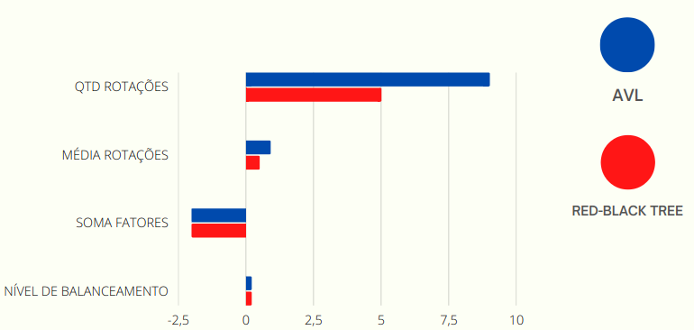

**INPUT2.TXT**

quantidade de rotações: 0

quantidade de Nó da arvore: 0

Medio de Rotações: 0

Soma dos Fatores da árvore: 0

Nivel de balanceamento: 0

**9.0 Vídeo explicativo.**

Vídeo produzido por Reynan Da Silva Dias Paiva.

Max: 20 min

**AVL e RED-BLACK tree:** [link]

**10.0 CONCLUSÃO.**

Apesar da AVL e da Red-Black tree serem ambas árvores autobalanceadas, quanto maior for a aplicação dos testes, fica nitido que as árvores tomam um caminho diferente. Isso ocorre principalmente pelo fato da AVL buscar sempre está nos fatores que navegam entre: {1, 0 ,-1}, enquanto a Red-Black tree, nos experimentos utilizados na Red-Black, os fotores encontrados seguiram uma base entre: {0, 1, 2, 3}. O experimento proposto buscou inserir valor de forma crescente em uma árvore, por este motivo, a Red-Black tree tomou este rumo.

Este determinado trabalho serviu de aprendizado para que eu pudesse entender o funcionamento completo das árvores, principalmente 2 que foram o foco maior do experimento.

**11.0 REFERÊNCIAS BIBLIOGRÁFICAS.**

**Red/Black tree visualization:** <https://www.cs.usfca.edu/~galles/visualization/RedBlack.html>

# **Red-Black Trees | Insertion:** <https://www.codesdope.com/course/data-structures-red-black-trees-insertion/>

**AVL Trees vs. Red-Black Trees?:** https://discuss.fogcreek.com/joelonsoftware/default.asp?ixPost=22948

**ÁRVORE AVL:** <https://youtu.be/3zmjQlJhBLM>

**O que é uma árvore AVL – Árvore binária de busca balanceada:** https://youtu.be/5aBQZdvoM6w

**Como implementar uma Árvore AVL – Árvore balanceada:** <https://youtu.be/2Vn4XaTVUN8>

**Como implementar uma rotação à esquerda em uma árvore AVL:** <https://youtu.be/R7BgPz-b1Ds>

**Como implementar uma rotação à direita em uma árvore AVL:** <https://youtu.be/ck5VQnbIFIE>

**Como implementar as rotações duplas em uma árvore AVL:** <https://youtu.be/d-7IWL4dEOw>

**Como inserir em uma árvore binária balanceada:** https://youtu.be/oIp82CfCDoQ

**Árvores Rubro-Negras:** <https://youtu.be/e1u3koSscQA>

**Red-Black Tress – Data Structures:** https://youtu.be/ZxCvM-9BaXE

**O que é uma àrvore AVL – Árvore binária de busca balanceada:** https://wagnergaspar.com/o-que-e-uma-arvore-avl-arvore-binaria-de-busca-balanceada/

**Como descobrir a quantidade de Nó’s de uma árvore binária:** https://youtu.be/qX0AkoEX4C0

**Como descobrir a quantidade de folhas de uma árvore binária:** https://youtu.be/3cizPPwqmCc